商城系统重构方案

技术架构
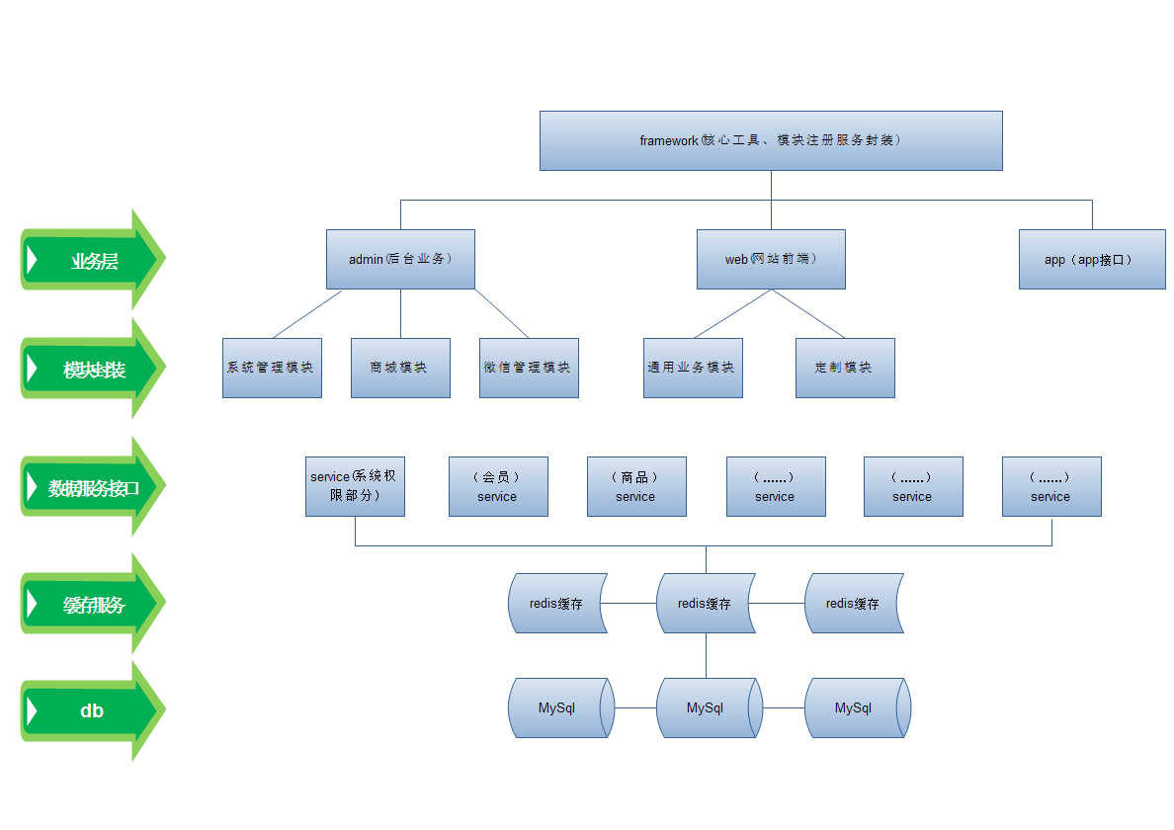

整个系统分为：底层核心工具、业务层、模块封装、数据服务接口等部分
业务层全部依赖底层核心工具，同时以注入的方式接入响应的模块
模块中调用的数据服务接口可以采用直接spring注入的方式或者soa服务调用的方式（待探讨，单一项目没太多必要）

技术选型
- 后端
web框架：spring-mvc4.0+jpa
权限框架：shiro
缓存：redis
模板： velocity
全文检索：elasticsearch

- 前端
原生bootstrap、http://www.h-ui.net/、有其他推荐的框架也可以
Html：JQuery技术
服务器：tomcat
- 项目依赖
采用maven工具

- 协作开发工具

统一采用git作为代码同步工具
开发工具 ：eclipse

开发模式
采用前后端分离，以模块和数据服务为单位的模式开发

